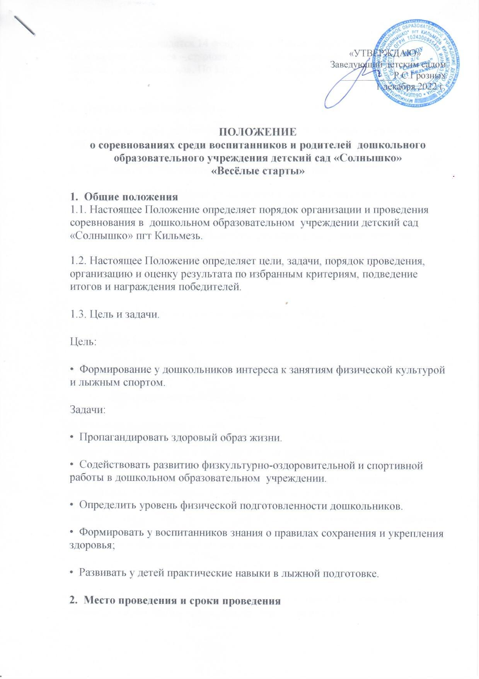

Соревнования проводятся **14 февраля  2023 года -** подготовительная группа, **16 февраля 2023 года –** старшая группа. На спортивном стадионе МКДОУ детский сад «Солнышко». По адресу ул. Труда, д.29. Начало соревнований в 10:00.

**3.  Организаторы мероприятия**

Общее руководство, подготовку и проведение соревнований осуществляет МКДОУ детский сад «Солнышко».

**4.  Требования к участникам и условия их допуска**

В соревнованиях принимают участие дети старшей и подготовительной группы и команды, состоящие из двух человек- ребёнок и взрослый.

Все дети и команды должны иметь спортивную форму, лыжи, ботинки.

Все участники команды должны иметь допуск врача!

**5. Программа соревнований**

1.  Парад участников и представление команд - 10.00.

2.  Разминка участников - 10.10.

3.  Индивидуальный забег, парные эстафеты - 10.15 – 11.00

9.  Парад. Награждение победителей и участников - 11.20

**6. Условия подведения итогов**

Жюри, в составе 3 человек будет следить за ходом соревнований.

Место в индивидуальном забеге определяется по времени, показанному участником. Место команды в эстафете определяется по времени, показанному командой. Результаты всех забегов и места команд записываются в общий протокол соревнований. По окончанию всех забегов и эстафет формируется итоговая таблица. Победители в индивидуальном и общем зачете определяется по наименьшему времени.

**7.  Награждение.**

Награждение проводится по окончанию соревнований. Все участники команды награждаются грамотами, призеры - медалями.

**8. Условия финансирования**

Организация и проведение соревнований осуществляется за счёт средств лыжного клуба «Умка»

**9.  Заявки на участие**

Заявка на участие в соревнованиях должна быть подана до 10 февраля 2023 года в МКДОУ детский сад «Солнышко».